Правила раскрытия скобок
1. Если перед скобками стоит знак«+», то при раскрытии скобок знаки слагаемых в скобках сохраняют;
2. Если перед скобками стоит знак «-», то при раскрытии скобок знаки слагаемых в скобках меняются на противоположные.
Для раскрытия скобок используют распределительную свойство умножения: а(b + c) = ab + ас. Если а > 0, то знаки слагаемых b и с не изменяют. Если а < 0, то знаки слагаемых b и с меняют на противоположные.

Задача 1 . Упростите выражение:
1) 4х+(-7х + 5);
2) 15y-(-8 + 7y).
Задача 2. Упростите выражение:
1) 2(6y-8) + 7y;
2)-5(2-5х) + 12.
Задание 3.
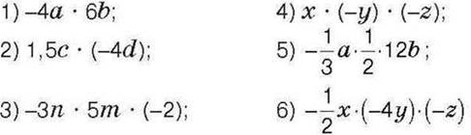
Задание 4
Раскройте скобки и найдите значение выражения:
1)15+(-12+ 4,5); 3) (14,2-5)-(12,2-5);
2) 23-(5,3-4,7); 4) (-2,8 + 13)-(-5,6 + 2,8) + (2,8-13).
Задание 5
Найдите значение выражения;
1) 4-(0,2 а-3)-(5,8 а-16), если а = -5;
2) 2-(7-56)+ 156-3∙(26+ 5), если = -0,8;
Д/з
1.Раскройте скобки и найдите значение выражения:
1) (14- 15,8)- (5,8 + 4);
2)-(18+22,2)+ (-12+ 22,2)-(5- 12).
2. Раскройте скобки
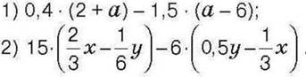

Д/з
1.Раскройте скобки и найдите значение выражения:
1) (14- 15,8)- (5,8 + 4);
2)-(18+22,2)+ (-12+ 22,2)-(5- 12).
2. Раскройте скобки

